Piątek 12.04.21r.
Tematyka tygodnia: Z kulturą za pan brat
Temat dnia:Przedszkolna drama
Cele ogólne: rozumienie znaczenia uczuć w życiu człowiek, wykorzystanie dramy jako środka do wyrażania emocji, ćwiczenie radzenia sobie z przykrymi uczuciami.
Drodzy Rodzice, dzisiejszy temat nie należy do łatwych, co innego przeprowadzić go w grupie przedszkolnej, a co innego na odległość, z każdym dzieckiem z osobna. Będąc w przedszkolu poprzedzilibyśmy tematykę zabawą, spróbowalibyśmy przyjąć role, a tak, zadanie należy do Państwa, żeby jakoś spróbować wytłumaczyć dziecku, czym jest drama. Można odwołać się do ról, np. do znanych bajek i postaci granych przez bohaterów. Trzeba tez odwołać się do emocji każdego dziecka przeżywanych w różnych sytuacjach. Zachęcam, może uda się jakoś „ugryźć” ten temat.

Zadanie 1
Przyjrzyjcie się tym buziom i powiedzcie, jakie wyrażają emocje? Jaki stan oznaczają poszczególne miny? Zastanówcie się, i spróbujcie powiedzieć, kiedy Wy jesteście weseli, smutni i źli? I co możemy zrobić, żeby pozbyć się złości? (bardzo proszę rodziców o rozmowę z dzieckiem na temat emocji, o naprowadzenie dziecka na wypowiedź, kiedy jest wesołe, smutne czy złe)

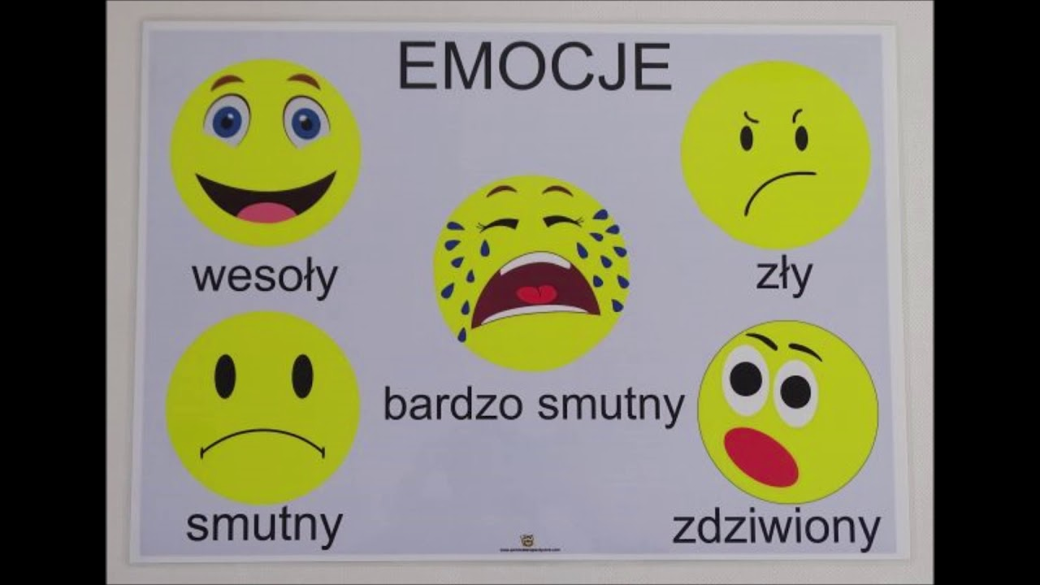

Zadanie 2
Co to jest drama? - przybliżenie metody wyrażania uczuć. Spróbujcie zagrać scenę, w której odczuwacie radość, szczęście i złość, smutek.
Należy teraz wytłumaczyć dziecku, że drama to rodzaj zabawy teatralnej, w której bawimy się, wcielając się w role, żeby lepiej poznać siebie i innych.
W przedszkolu dzieci każdego dnia odgrywają scenki bawiąc się w zabawy tematyczne. Można odwołać się do ich doświadczeń. Przypomnieć, w co lubisz bawić się w przedszkolu ze swoimi kolegami, koleżankami? Opowiedz nam o tym.
Zadanie 3
Praca w książce KP2 str.25 – dzieci kolorują na ten sam kolor bluzki osób stojących w takich samych pozach.

Na koniec chcę podziękować tym wszystkim dzieciom, które wykonały tak piękne prace świąteczne i przesłały na stronę. Miło było zobaczyć Wasze uśmiechnięte buzie 😊.
Prośba tylko mała, żeby każdą pracę podpisać na przodzie, byśmy wszyscy widzieli, kto jest autorem pracy.
To tyle na dzisiaj. Do jutra 😊

